МИНИСТЕРСТВО НАУКИ И ВЫСШЕГО ОБРАЗОВАНИЯ РОССИЙСКОЙ ФЕДЕРАЦИИ

федеральное государственное автономное образовательное учреждение высшего образования

«САНКТ-ПЕТЕРБУРГСКИЙ ГОСУДАРСТВЕННЫЙ УНИВЕРСИТЕТ АЭРОКОСМИЧЕСКОГО ПРИБОРОСТРОЕНИЯ»

КАФЕДРА №  43

ОТЧЁТ

ЗАЩИЩЁН С ОЦЕНКОЙ

ПРЕПОДАВАТЕЛЬ

### ст.пр.                                   Поляк М.Д.

должность, уч. Степень, звание   подпись, дата           инициалы, фамилия

ОТЧЁТ О ЛАБОРАТОРНОЙ РАБОТЕ №1.

Знакомство с Jupyter notebook и Google Colab.

по курсу: Основы машинного обучения

РАБОТУ ВЫПОЛНИЛ

СТУДЕНТ ГР. 4136                                                                                Бобрович Н. С.

                                                                         подпись, дата                      инициалы, фамилия

Санкт-Петербург 2024

1. **Цель работы:**

Знакомство со средами Jupyter Notebook и Google Colaboratory, а также библиотеками Pandas и matplotlib.

1. **Индивидуальное задание:**

Задание 1.

Откройте Jupyter-ноутбук [jupyter_assignment.ipynb](https://github.com/suai-mlb-2024/mlb-task1-OskolockKoli/blob/main/jupyter_assignment.ipynb) в этом репозитории. Скопируйте путь в адресной строке браузера. Перейдите в [Google Colab](https://colab.research.google.com/), в меню выберите "Файл" -> "Открыть ноутбук", в открывшемся окне слева выбрать "GitHub", затем:

вставить в поле для поиска скопированный URL;

поставить галочку "Показывать личные хранилища" ("Include private repos");

и нажать на иконку с лупой. При необходимости разрешить Colab доступ к аккаунту GitHub, если откроется новое окно с таким приглашением. Среди результатов поиска выбрать jupyter_assignment.ipynb и приступить к выполнению задания.

Задание 2.

Откройте в Google Colab Jupyter-ноутбук [matplotlib_assignment.ipynb](https://github.com/suai-mlb-2024/mlb-task1-OskolockKoli/blob/main/matplotlib_assignment.ipynb), ознакомьтесь с его содержимым и выполните задание.

Задание 3.

Откройте в Google Colab Jupyter-ноутбук [pandas_exercise.ipynb](https://github.com/suai-mlb-2024/mlb-task1-OskolockKoli/blob/main/pandas_exercise.ipynb), ознакомьтесь с его содержимым и выполните задание.

1. **Ход работы:**

Задание 1:

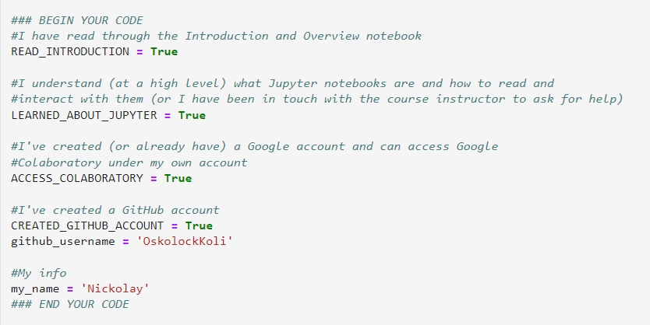

Фрагмент кода из задания 1.

Задание 2:

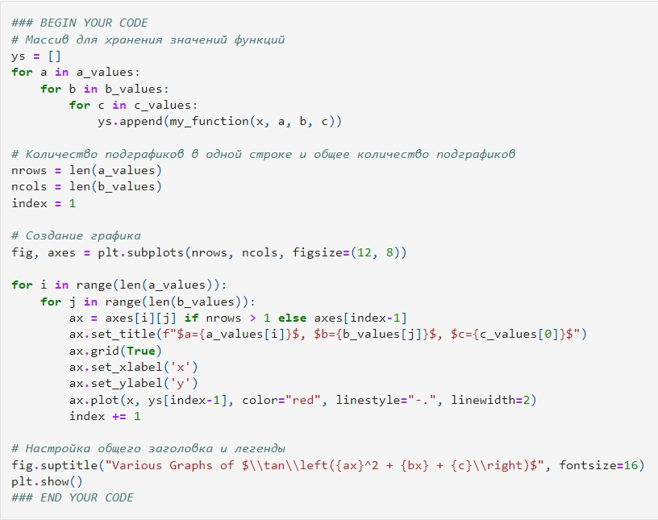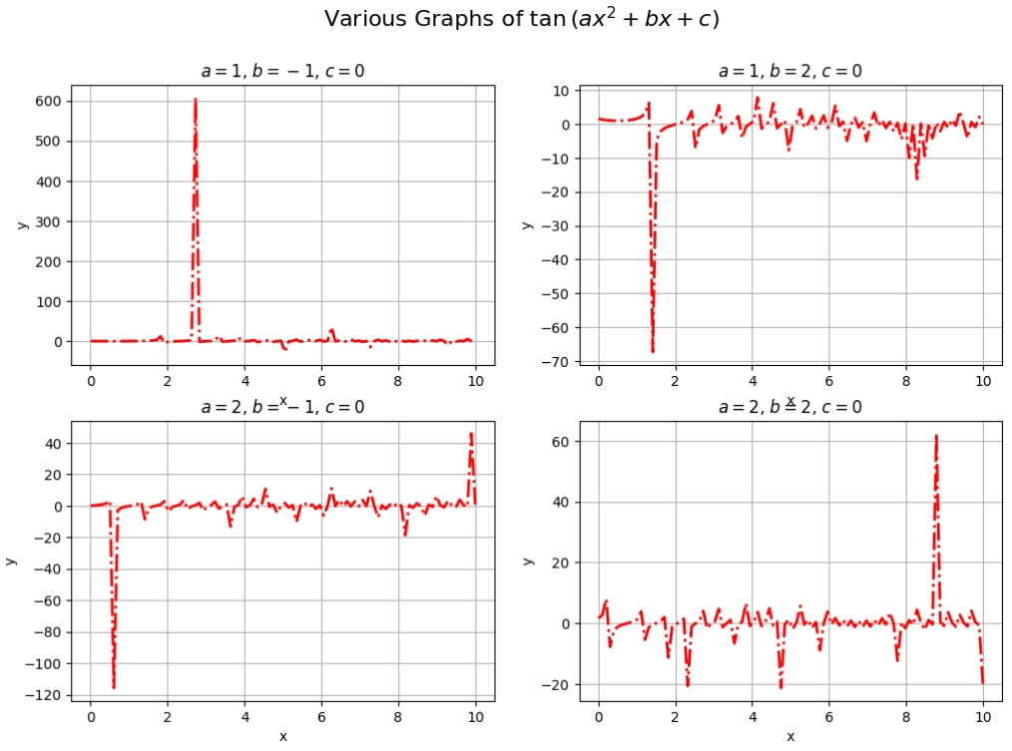

Фрагмент кода из задания 2.

Задание 3:

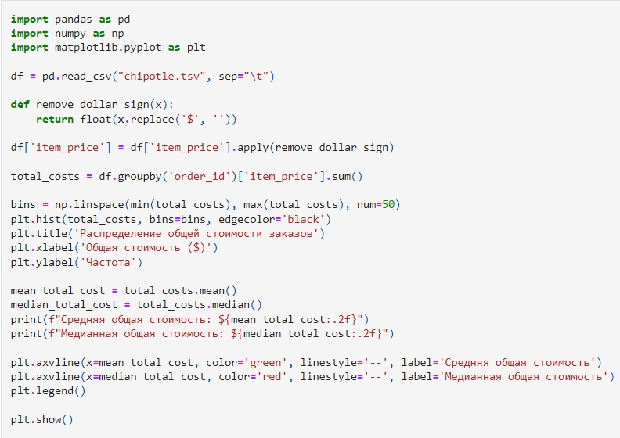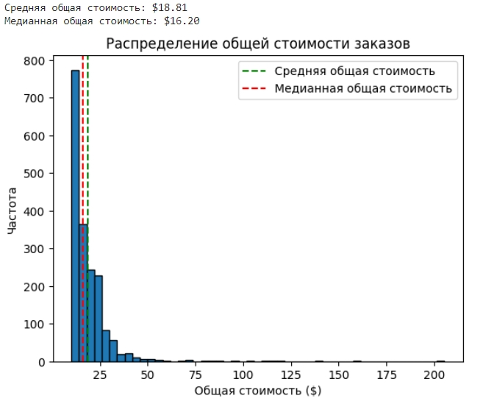

Фрагмент кода из задания 3.

1. **Выводы:**

Познакомился со средами Jupyter Notebook и Google Colaboratory, а также библиотеками Pandas и matplotlib.